定向采购文件

采购执行单号：H2017138
项 目 名 称：档案管理系统升级及接口开发
采 购 人：四川外国语大学

二〇一七年十一月

第一篇 定向采购邀请书
四川外国语大学按照采购计划，对学校档案管理系统升级及接口开发项目进行定向采购采购。拟邀请重庆世纪科怡科技股份有限公司为定向供应商参与本项目定向采购谈判。

一、定向采购时间、地点：
1、报名时间:2017年12月5日 9:00-11:00，15:00-17:00
保证金及文件购买费缴纳时间：2017年12月5日
2、采购文件获取方式：请供应商在规定时间内到四川外国语大学招投标采购办公室（资产楼3-6）现场购买采购文件。
3、采购文件售价：200元。
4、投标人须以投标公司基本账户向学校指定银行缴纳文本费与保证金。
户名：四川外国语大学
开户行：工行重庆分行童家桥支行
帐号：3100024609026402214
行号：102653001161
组织机构代码：45040170-9
纳税人识别号：125000004504017097
5、投标文件递交地点：四川外国语大学招投标会议室（资产楼3楼）
6、开始谈判时间：2017年12月8日北京时间上午09:00
二、谈判项目一览表
分包号 | 项目内容 | 最高限价（万元） | 投标保证金（万元） | 标书费（元）
1 | 档案管理系统升级及接口开发 | 10.60 | 0.20 | 200
三、联系方式：
采购人：四川外国语大学
联系人：张老师；
电 话：（023）65385008

地 址：重庆市沙坪坝区壮志路33号

第二篇 定向采购须知

一、定向采购费用
本项目一切与竞标有关的费用，均由竞标人自理。

二、定向采购供应商资质资料
（一）营业执照副本复印件；
（二）税务凳记证（国、地税）副本复印件；
（三）企业代码证副本复印件；
（四）有依法缴纳税收和社会保障资金的良好记录；
（五）参加政府采购活动近三年内，在经营活动中没有重大违法记录；
（六）本项目法律法规强制要求的其他条件。

三、定向文件
1、定向采购文件由定向采购邀请书、定向采购须知、定向采购内容、商务条款、协议主要条款及合同格式和响应文件格式要求六部分组成。
2、采购人所作的一切有效的书面通知、修改及补充，都是定向采购文件不可分割的部分。

四、定向采购要求
1、定向采购供应商提交的响应文件由以下部分和定向采购供应商所作的一切有效补充、修改和承诺等文件组成。它包括：
(1)投标单位概况
(2)明细报价表（附录1）
(3)竞标函（附录2）
(4)服务实施方案的详细描述
(5)商务条款承诺
包括交货期、质量保证期、业绩证明、售后服务条款及优惠条件等。
(6)其它优惠承诺
(7)法定代表人身份证明（附录3）
(8)法定代表人授权委托书（附录4）
以上条款基本格式见本文件第五篇“响应文件格式要求”，定向采购供应商也可在格式基础上作适当扩展或改动。
2、定向采购响应文件有效期：响应文件及有关承诺文件有效期应为90天内。
3、提交响应文件的份数和签署
(1)响应文件一式三份，其中正本一份，副本二份。
(2)响应文件正本的每一页均应由定向采购人授权代表签字。定向采购服务明细表及售后服务内容表均应由法定代表人授权代表签名并盖公章。
4、响应文件的递交
(1)响应文件的密封与标记
响应文件的正本、副本均应用大信封分别密封。信封上注明项目名称及包号、定向采购人名称和地址、“正本”、“副本”字样及“不准提前启封”字样。信封封口处须用白封条加以覆盖密封并加盖企业公章或法定代表人授权代表签字。
(2)响应文件投递截止时间：见定向采购项目书。
5、参与人数
各个定向采购供应商可派1-2名代表参与定向采购，至少1人应为法定代表人代表或具有法定代表人授权委托书。
6、无效定向采购
发生以下情况之一者，视为无效定向采购：
(1)无主要的有效资格证明文件或超出营业范围的竞标；
(2)响应文件不按规定的格式、内容填写或响应文件与采购项目实质性要求有严重背离；
(3) 法定代表人或法定代表人授权代表未参加定向采购；
(4)其它不符合定向采购要求的响应文件。

五、定向采购程序
1、定向采购小组由3人或3人以上的单数组成，对本项目各包进行评审和谈判，按定向采购项目书规定的时间和地点公开进行。定向采购供应商须有法定代表人或法定代表人授权代表参加并签到。
2、在定向采购过程中定向采购的任何一方在未征得另一方同意的情况下，不得透露与定向采购有关的技术资料、价格或其他信息。
3、初始定向采购谈判后，如定向采购文件有实质性变动的，定向采购小组须以书面形式，通知定向采购供应商。定向采购供应商根据定向采购文件或其补遗书在规定的时间里提出有关书面建议及做出相关的书面承诺。
4、定向采购供应商在定向采购时做出的所有书面承诺须由供应商法定代表人授权代表签字。

六、成交原则
1、定向采购小组对参加定向采购的供应商进行资质初审，内容包括：供应商的营业执照、法定代表人授权证明、业绩证明、制造或销售代理证明、有无不良记录等。
2、定向采购小组依据定向采购文件的要求，对供应商的响应文件进行细致审阅和评定，如有下列情况之一的供应商的响应文件不予考虑：
(1)没有按照定向采购文件要求由供应商授权代表签字并加盖公章；无法定代表人授权证明或授权证明无签字盖章的。
(2)最终实施方案明显不符合国家有关规范要求和技术规格、技术标准的要求的。
(3)响应文件未按规定格式和要求填写，内容不全或字迹模糊，辨认不清而影响评定的；
(4)响应文件附有用户不能接受的条件或报价明显高于市场价。
3、定向采购成交价以谈判协商一致最终承诺报价为准。定向采购小组可以根据项目投标的实际情况进行分析论证，要求投标人现场进行多次报价，以达到公平合理的成交价格。并由定向采购小组制作最终评审报告。
4、定向采购小组按照定向采购文件要求，依据供应商最终报价和最终的实施方案以及商务承诺等综合因素确定是否选择定向采购供应商为成交供应商。
5、出现以下情况之一的，作为采购失败处理，应重新组织采购：
(1)定向采购供应商的报价超过了采购预算，采购人不能支付的；
(2)因不可抗力导致重大变故，采购任务取消的。

七、成交通知
1、定向采购结束7日内，集中采购机构将以书面形式发出《成交通知书》。如果《成交通知书》不能在7日内发出，则发出时间不应超过定向采购有效期。《成交通知书》一经发出即发生法律效力。
2、《成交通知书》将作为签订合同的依据。
3、签订合同时，根据需要采购方有权提出对技术条件发生变化的服务作局部调整或变更数量，但需经定向采购成交双方共同认定。

八、签订合同
1、成交供应商按《成交通知书》指定时间、地点与采购人签订采购合同。
2、定向采购文件、成交供应商的响应文件及有效承诺文件等，均为签订合同的依据。
3、如成交供应商放弃成交项目或在签订合同时改变成交状态，集中采购机构将取消其成交资格。

第三篇 定向采购内容及相关要求

一、采购内容明细
根据工作需要，将现有档案管理系统进行升级并开发公文接口:
1、新系统使用ORACLE数据库，档案数据更为安全，存储数据容量更大；
2、新系统采用B/S架构，所有用户不需要安装客户端，通过浏览器直接登录，查询档案更加方便；
3、修改了档案利用模块，检索更快、更简便。
4.用于接收办公系统（OA）的数据，将办结的电子公文推送到档案系统中，供档案管理人员进行归档，避免重复工作。
5、部署档案利用系统，定制开发档案自助查询利用流程管理模块。
- 采购功能描述
1、文件管理：文件是档案的最主要的来源，文件管理指对公文（包括收文、发文、内部文件）的管理。在系统中，加入文件管理功能，是实现文档一体化的需要。该部分也预留与OA办公系统接口。
2、档案管理：档案（文书、会计、声像、科技、实物、光盘等门类）管理是系统的核心模块，它主要涵盖了档案管理中最重要的业务处理过程，包括档案的录入、调整和制作目录等，同时可对档案原文进行管理。
3、资料管理：除了档案和文件以外，系统能将管理的内容扩展到其它文档资料。资料管理主要实现资料的登记和报表打印功能。本系统中资料的主要内容包括资料和图书。
4、检 索：检索是一项十分重要的功能，系统检索功能包括文件、档案和资料的检索。档案人员在管理过程中的编目、编研、利用、鉴定等工作中经常要使用到档案检索功能。利用计算机进行检索则大大提高了档案检索的速度，结束了手翻帐本的时代，是档案管理走向现代化的标志。
5、利 用：档案的最终目的就是提供利用，要求系统中档案利用不仅对档案实现利用管理，同时也把文档资料纳入其中，其功能主要包括利用人管理、利用登记、审批授权管理、利用统计等功能。
6、保 管：档案保管工作是根据档案的成份和状况，为延长档案寿命所采取的一系列存放的安全措施。系统中档案保管的内容应包括以下库房温湿度登记和设置存放位置索引两个方面。
7、鉴 定：档案的鉴定销毁工作，是档案馆（室）对档案文件的价值作出判断，并对保管期限已满、失去保存价值的档案予以销毁。系统中鉴定销毁的工作包括到期鉴定和销毁鉴定两个环节。
8、移交接收：系统能通过移交接收可以轻松实现档案目录数据和电子原文的上报和接收。移交接收包括两项内容，即：档案移交和档案接收。
9、编 研：档案编研工作是指档案室根据利用的需要，对档案内容进行研究和编纂的工作。
10、统 计：统计是以表册或数字的形式，揭示档案和档案工作中诸现象的发展过程及其一般规律的工作，同时也可以让档案管理人员随时掌握室藏情况。在系统中统计工作包括基本情况年报及档案相关统计。
11、数据管理：具有多种备份功能，可将目录数据及电子原文数据压缩后向光盘备份，以适应不同情况下的备份需要；同时还具有方便的恢复功能，可以将备份的数据迅速恢复丢失的数据，确保数据的安全。系统包括外来数据的导入及本系统数据的导出、数据库（表）的备份及数据表的恢复。
12、系统维护：实现全宗管理、用户管理、权限管理、定义实体分类、设置档号格式等功能，并提供系统辅助管理工具。
13、档案利用系统：（这部分计划下一步再实施，费用另计）
模块 | 功能模块 | 基本功能描述
档案利用系统 | 利用管理 | 档案门类：文书、科技、会计、声像、实物等所有门类；  快速查询，原文浏览；在所有的门类和字段中去检索，也叫一键式检索，多关键词可带空格检索
档案利用系统 | 利用登记 | 与二代身份证接口，读取利用人身份信息，并进行登记和记录；  保留利用信息、利用目的；
档案利用系统 | 利用统计 | 根据利用目的、日期等进行汇总统计；  打印统计报表
档案利用系统 | 用户管理 | 对系统用户进行授权
档案利用系统 | 日志管理 | 对系统用户登录日志，查阅信息进行记录

- 项目技术参数及重点要求
第一章 电子档案管理系统硬件体系架构
系统采用B/S模式，即可以支持局域网内运行，也可以支持在广域网上运行；可以单机运行，也可以支持服务器分布式运行；用户采用浏览器方式使用系统，可以使日常维护简单、版本更新便捷、节约投资成本。
一、系统拓扑图
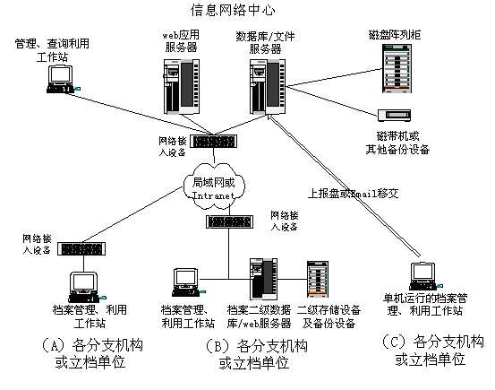
图一
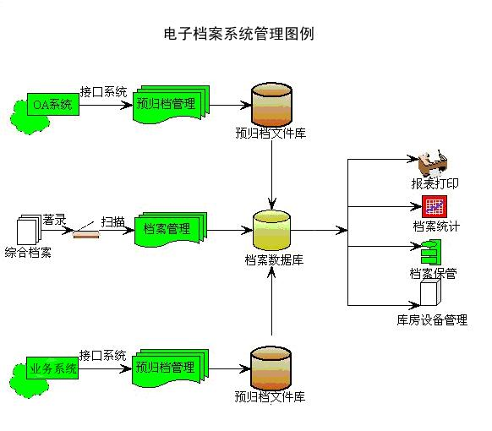
图二
二、逻辑运行架构
如上图一所示，电子档案管理系统可建立多个相对独立的分支机构的档案子系统，并可授权下属二级单位通过浏览器方式对自己的数据进行管理利用。
档案实体由于地域分散，因此还是保持分散保管。此模式大大方便了机构扁平化后的档案管理和利用。
（一）信息网络中心
1. 数据库、文件服务器：保存档案的门类和目录数据和通过磁盘阵列柜或NAS存储设备统一保存档案原文。
2. WEB服务器：运行JAVA应用服务器，用于运行WEB应用程序，用于档案的管理和发布。
数据库服务和WEB服务可以在一台服务器上运行，随着业务的增长服务器不能满足运行压力时，可随时添加服务器，分开运行。
（二）二级单位
如上图二，各单位的档案管理图例，各单位可对自己的档案进行完全的管理。
三、系统软件及硬件设备重用
可与其他系统共用数据库、J2ee应用服务器和系统软件，并可共用服务器、磁盘阵列柜、磁带库等存储和备份设备。
第二章 应用软件概述
一、系统开发及运行环境
应用系统（B/S）
- 开发平台：J2EE开发平台下的B/S架构程序；
- 开发语言：JAVA（JDK1.3以上）；
- 服务器操作系统：跨平台（WINDOWS/LINUX/UNIX）；
- 支持的应用服务器：Tomcat、Websphere Application Sever、Sun One Application Server、Weblogic Application Server；
- 数据库：Orcale 8i以上
- 客户端：windows 98以上，IE5.5以上。
辅助功能（如数字化软件、单机版软件、报表生成、模板定制工具等）
- 开发平台：WINDOWS环境下的C/S架构程序；
- 运行环境：WINDOWS系列平台；
- 开发语言：VB和VC++。
二、软件系统体系结构
在系统设计中，为将用户界面与业务逻辑分离、业务逻辑与数据访问分离，本方案将系统按照三层结构划分。
根据三层结构的设计思想，将系统分为三个层次：数据层、业务逻辑层、表示层。
- 以XML为核心
下图是将XML数据作为应用核心的系统模型图。
最下层是应用的数据源，包含各种可能的数据介质。通过系统的处理，将不同介质的数据源中的数据转换成统一定义的应用可处理的XML数据。
中间部分是符合应用服务XML格式定义的XML数据。应用服务的XML格式定义是依照应用的处理流程，将每个独立的步骤中所需的数据结构通过XML定义。某一个应用服务所包含所有的XML定义的集合，就是此服务流程中所有的数据和状态信息。
产生的XML数据将通过表示层的转换，产生服务流程各个状态的页面。这里通过上层部分描述了几种转换方式。表示层可以将XML转换为一种显示输出，比如HTML页面。
三、系统功能概述
《电子档案管理系统》将以专业的、易用的信息管理平台对档案信息数据进行统一集中管理，使总部、各二级单位、行业内的业务部门和档案部门之间实现数字（电子）档案信息自动归档和共享，能及时方便地查询利用有关档案信息。
文件管理子系统实现了文件组卷、文件鉴定、归档号和归档号的生成、案卷号的生成等功能。
档案管理子系统实现了编目管理、原文管理、档案检索、移交接收、档案保管、档案统计、档案利用、档案编研等功能。同时支持传统方式整理及档案整理新规则。
查询利用子系统，实现每个人在自己的权限范围内，进行目录及原文的查询、利用及打印等功能。
归档接口。接收OA系统的基础数据，实现了与OA系统的无缝连接。为了扩展的需要，预留对其它管理系统的接口。
该系统将充分利用企事业单位的网络资源，使档案信息在网上流动起来，通过多用户权限控制，多级保密权限设置，各部门均能在网络上对自己部门进行数据录入、检索档案信息，并可随时调阅原文。档案部门的人员可以通过网络直接进行质量检查和档案目录数据的接收和档案电子文件的接收。节省了人力及时间。
四、用户类图和特征
用户类图：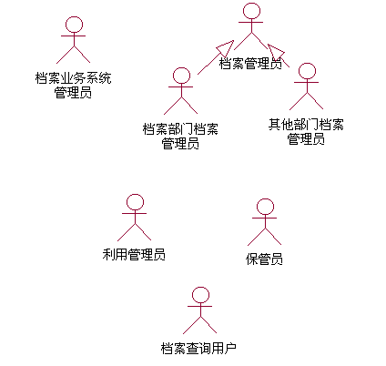
用户类说明：
- 档案业务系统管理员：具有档案管理系统所有的权限，是本系统的管理员，他的任务是维护本系统的正常运转。此角色由信息网络中心指定人员担当。
- 档案管理员：负责档案的录入、查询、管理工作，每个文档管理员都在自己允许的权限内进行档案管理。此角色由档案部门人员及其他单位档案人员担当。
- 档案查询用户：主要是档案查询用户，该用户在允许的权限范围内进行档案信息的查询。
- 档案保管员：负责档案部门的档案保管相关工作。
五、用户类关系及用例图
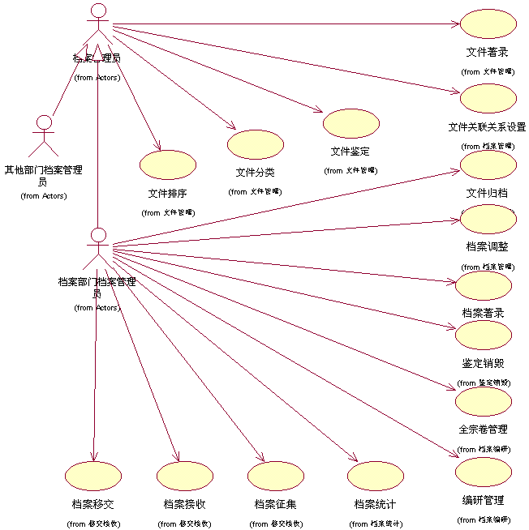

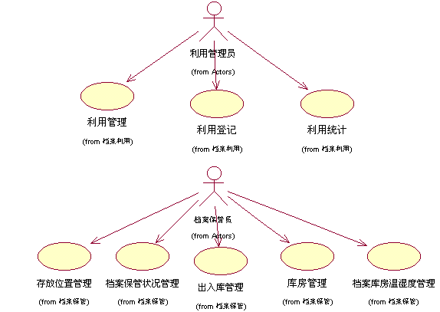第三章 系统功能详述
一、文件管理
文件管理中的文件归档是指文件材料在处理完毕之后，由文书部门或业务部门将其中有保存价值的文件整理立卷，定期移交给本单位档案机构或档案人员集中管理的过程。
各部门未形成档案之前的数据信息都称为文件。其文件管理包括单层表结构的文件管理（如简化方式的文件级）和两层表结构的文件管理。
（一）文件著录
业务部门的档案员，需要对本部门产生的文件进行登记，档案部门的档案管理人员需要对本部门及其他单位的文件进行登记，即对文件登记记录的增、删、改操作，对于经由OA系统中的文件，不再需要著录操作，对于外来文及其他非OA系统并且不在业务系统中的文件，需要进行手工著录，以及原文的扫描和原文挂接等操作。对于已登记的文件，要求在浏览时能够按照不同档案门类的不同排序方案进行分类排序（排序可多字段组合，可以按照代码来排序），并依据排序的结果形成归档号（两层表时只针对案卷级）。对于两层结构的文件登记记录，能够进行组卷操作。
在编辑过程中，可批量替换档案属性值，提供检索功能，能够进行简单和组合检索；检索工具（相关的目录报表）的生成，即目录报表的打印。
（二）文件分类排序
需求描述：
用户通过系统设置文件的排序方式。
1. 设置分类排序方案。用户通过系统设定不同类型档案的排序方案，并设定各个排序字段的排序方式，升序、降序或者字典排序，缺省是升序。排序方案能够修改、保存。设置后系统根据排序方案对文件进行排序。
2. 系统依据排序的结果自动生成归档号，用户对字段的顺序可以进行手工调整。
（三）文件鉴定
鉴定分为两种方式：手工鉴定和自动鉴定。
用户对文件进行保管期限和归档鉴定。
保管期限鉴定就是确定文件的保管期限。
归档鉴定就是确定文件的归档状态（电子归档、实物归档、不归档、暂存等等）。
手工鉴定：
1. 档案鉴定，通过检索选中若干份文件，为其选择好归档状态后，进行成批鉴定。
2. 保管期限鉴定，可通过检索选中若干份文件，为其选择好保管期限后，进行成批鉴定。
自动鉴定：
1. 根据档案管理办法设置归档范围和保管期限的方案；
2. 通过检索选中若要鉴定文件；
3. 根据这些文件的文件类型，自动生成选中的每个文件的保管期限和归档状态。
（四）辅助组卷
系统自动检索出当前档案门类中的未组卷的文件以及现有案卷，创建新案卷，向已有案卷中添加这些文件，并将案卷归档。
（五）密级期限设置
批量设置密级的有效期限，如果不设置，系统认为该密级永久有效。
（六）解密
对需要解密的文件进行解密处理。系统自动检索出密级期限到期的文档，可选择部分解密，没进行解密操作的文档的密级依然有效。
（七）设置目录号
设置档案实体的目录号。系统要有两种设置方式：分期限和混期限。分期限就是为所有保管期限分别设置一个目录号，设置完毕后，该实体的每个文件的目录号就会根据自己的保管期限自动生成。
（八）生成归档号
能够自动生成归档号，生成的归档号要以用户指定的号开始，顺序累加。
用户先选择要生成归档号的文件，在指定初始归档号，系统自动生成选择文件的归档号。
（九）文件归档
档案部门人员对需归档的文件进行归档。
1. 制定要归档的信息门类，设置该门类的目录号生成方案（分期限或混期限）；
2. 选择该门类下要归档的文件，按照这些文件的排列顺序生成归档号；
3. 系统自动生成每个条目的案卷号和目录号；
4. 完成归档。
（十）关联关系设置
为了方便检索和利用，需要将与某一个问题相关的文件关联起来，这些文件可以不属于同一案卷。通过关联中的某一个文件，可以很快的找到关联中的其它文件，文件归档后，关联关系应依然保持。调阅时，应该能看到关联中文件。
（十一）按字典排序
根据用户自己设置的字典的顺序进行排序。
例如：在系统的保管期限字典中，永久排在第一位，长期排在第二位，短期排在第三位，那么当文件显示时，保管期限是永久排在前面，然后是保管期限是长期的文件，最后是保管期限是短期的文件。
注：该功能也应用于档案管理功能模块。
（十二）适应机构变更
用户现在的机构必定要发生变化，系统要能够解决机构的新增、合并、分拆、名称变更等问题，确保了数据的正确性与完整性。
二、档案管理
本模块中涵盖了档案管理人员工作中各环节的业务处理过程，包括著录、组卷、调整、检索、移交、接收、制作目录。
（一）档案著录
对于历史的档案数据，档案管理员可进行传统整理方法（先录入案卷信息再录入卷内文件信息）或简化整理方法（单级文件）的著录，以及原文的添加、挂接。
（二）案卷调整
档案管理员在归档的过程中，需要对错误的归档结果进行纠错，包括：分卷、合卷、拆卷、插卷、补空卷、卷内顺序调整、案卷顺序调整、案卷号调整等等。
（三）Excel输出
要能够将用户选择的数据输出到Excel中，用户可以对这些数据以及格式进行必要的调整。注：该功能也同样应用于文件管理功能模块。
三、移交接收
下级档案部门或其它单位将其管理的需移交的档案、相关资料实体与原文及检索目录向上级档案部门移交。档案部门经验收无误后，向移交单位出具交接文件。
（一）移交
下级档案部门或其它单位将其管理的需移交的档案、相关资料实体与原文及检索目录向上级档案部门移交并记录。
流程：
1、移交单位或部门填写《档案交接文据》，将移交档案的案卷目录和文件目录数据导出送至上级档案部门；
2、收到上级档案部门审签的交接文据后，将移交情况汇总至《档案移出登记簿》中，并将实体已移交档案索引的”保存状态”赋予移交标识。
（二）接收
上级档案部门接收其他单位移交的档案、相关资料实体与电子文件及检索目录。
流程：
上级档案部门对拟接收档案的案卷目录和文件目录的数据进行录入或通过导入、网上传输等手段接收；
上级档案部门清点无误后审签交接文据，交接文据归入移交档案的全宗卷同时退给移交部门一份，有关接收情况汇总至《档案收进登记簿》中。
四、档案保管
（一）库房管理
提供库房面积、相关设备、排架情况等信息的著录与维护，进行信息的查询、统计处理。
（二）存放位置管理
能够成批设置档案的存放位置信息，建立存放位置索引。并能够打印《全宗存放索引》、《库房存放位置索引》。
流程：
通过检索处理，选择出相关的档案，填写相应的存放位置信息，将这一批档案的相关“存放位置”信息进行替换。
（三）档案保管状况管理
定期对库房中的档案进行检查，检查的结果记录到档案检查状况登记簿中；对档案进行修复时，填写修复情况登记簿记录修复工作，便于日后的工作统计；登记时能够自动更新档案条目的“保管状态”信息。
（四）档案库房温湿度管理
每日登记表数据录入或转换、统计分析。通过数据表来记载信息，提供著录、检索、统计和打印等功能。由用户手动的填写相应的著录项，对于某些著录项，要求能够继承上一条纪录的值。
五、档案利用
（一）利用登记
当借阅实物档案时，要手工登记档案的利用表，若检索到的条目下没有原文，而该文件的载体是“纸质”时，可在页面中登记档案利用申请信息，然后到档案室进行借阅。在进行借阅时，档案管理员可直接调出该利用人的利用申请信息直接转利用；利用方式和利用目的的选择项应能自由定义。利用登记后，如果是实物档案，系统会提示用户到档案室去借阅档案。对于自己无权查看的档案，需要进行利用申请，待得到批准后，如果是实物档案（无原文），可到档案室去借阅，如果是电子档案，可直接通过查询即可利用。
（二）利用管理
对档案的借阅利用进行管理，能够进行催还、归还、续借等操作，对利用的历史信息能够检索。
利用流程：
1. 通过检索或手工输入的方式填写相应的借档信息，然后输入利用人信息，填写利用方式、利用目的、归还日期，信息填写完毕后即可登记，并打印登记单、借阅单、催还单、督办单等；
2. 利用者使用完毕后，可将档案实体单份或成批交还利用管理员；
3. 利用管理员录入归还档案信息，登记利用效果；
4. 如果借阅者需要续借，那么利用管理员检索该借阅者的所有借阅的档案，选择要续借的档案，可直接转入利用登记。如果登记成功，自动将相应的档案信息做归还及借阅处理。
（三）催还流程：
1. 系统自动检索出需要催还的人员名单；
2. 选择要催还的人员；
3. 印催还单给选择的人员。
（四）利用统计
可分不同利用方式，如查阅电子、查阅实体、出借、复制、传真等。进行人次、卷次、件次、张数等方面的统计，可统计某一时点出借尚未归还的档案实体。可按利用者、利用时间、利用方式、借阅操作人等进行查询。检索到相关档案信息，进行原文浏览时，自动进行利用登记（不需要归还）。
可以统计某个文档的调阅次数。
可以统计通过申请调阅档案的次数。
六、鉴定销毁
系统自动检索出到期的档案，通过保管期限鉴定、销毁鉴定后，将待销毁的档案形成《销毁清册》。鉴定销毁时，要记载下相关的信息；销毁的档案自动赋予“实体已销毁”标识，同时归入档案销毁库。
需要进行案卷的拆分、合并，并能够修改案卷号、目录号信息，结果形成《鉴定整理登记簿》，能够根据相关数据进行工作统计。
七、档案统计
创建、维护、导入、导处相关档案数据的统计报表。
可预先定制好档案局规定的相关报表（基本情况统计年报）；打印输出；能够将报表输出到Excel文件中；能够将下级行上报的数据导入；能将系统中的报表导出为文件；能将报表文件导入到系统中。
八、档案编研
进行大事记、组织沿革、基础数字汇编、重要文件汇编、人事任免汇编的编研工作。能够通过检索查到相关的档案，打开相应的原文，进行原文的复制、粘贴等编辑操作，进行编研。
九、查阅
总部或档案馆和各个分支机构能够互相查阅数据，进行信息资源的共享利用。提供简单查询、组合查询以及分类检索等多种先进得检索手段，通过网络快速地查阅信息，能够在权限范围内直接通过浏览器浏览原文，以及进行原文的打印、下载等操作。
当档案只存在实物档案，不存在电子原文时，用户可直接进行利用申请登记，该登记信息能够直接被送到档案部门，用户去借阅时，能够直接调出该申请登记信息。
十、系统维护
（一）信息门类管理
根据档案的特点，把系统各种目录数据分为各逻辑类目，下层的逻辑类目包含几层具体的物理表，用户通过系统可在这几层物理表间设定关联关系，如案卷和文件的关系。对每一物理表用户可自定义表名、表描述，对表的每一字段，用户可自定义字段名、字段类型,指定字段的是否可为空、唯一、值继承、自动加一，并可添加、删除、修改字段。
处理步骤：
1. 系统对类目的定义进行初始化设定。初始化将生成固定字段和可选字段，其中固定字段是必须有的，用户只能修改字段描述，不能修改字段名；可选字段用户可进行添加，修改等操作；
2. 用户根据需要修改字段。对于固定字段，用户可以并且只能修改字段描述，不能修改字段名。对于可选字段用户可进行添加，修改等操作。
（二）用户管理
用户管理的内容是对用户对象和用户——权限的管理。
具体控制的权限分为数据权限（查询、修改、对应原文权限）和业务功能操作的权限设置。
（三）档号格式定义
用户通过系统定义各门类的档号格式。系统提供的缺省设置为国家档案归档标准中定义的归档号组成结构，用户可以在此基础上定义。
（四）其他系统设置
系统提供以下设置功能：
归档范围设置；
保管期限规则的设置。
（五）数据导入
系统提供如下功能：
数据导入：能导入包括ACCESS、DBF、SQLSERVER、ORACLE等常见数据库格式的数据；用户能自定义字段间的对应关系，系统按用户设定的对应关系导入数据；能在已有字段的基础上临时生成新字段，把新字段的数据导入对应目标字段中；能保存用户设定的导入环境（包括字段间的对应关系、定义的新字段、导入条件等），用户可导入该环境，避免重复设定导入环境；对字段类型和长度系统可自动做相应的转换和截断操作；能设定导入数据的范围；
（六）日志管理
登陆日志管理：记录了用户登录本系统的用户名、登录时间、注销时间等信息。
原文日志管理：记录了用户每次添加、修改、删除原文资料时所作的时间、用户名等相关信息。
系统维护日志管理：记录了用户每次对系统配置的改动，如创建新门类、添加、删除字段等信息。
除了以上的日志功能，还提供灵活的定制日志功能，通过少量的开发定制某种操作的日志记录。
（七）权限管理
多级权限管理，可以通过对总部的档案室或档案馆超级管理用户可以赋权给下级立档单位或部门的二级超级用户，使之有管理自己单位的人员的权限。
用户管理：分为用户组和用户，可以指定用户组或用户权限，用户可以继承所在组的权限，并可以单独赋权超越组的权限。
按照操作功能和档案门类组合赋权，可以赋予用户每一个档案门类的不同操作功能的权限。
第四章 采用的系统平台方面特点
一、数据集中运行模式的优势
（一）充分实现了总部对的分支机构的工作进行督导、监控。
（二）方便集中管理、维护、备份档案管理系统所产生的数据。
（三）避免了数据分散在各下属单位，无法快速的进行对档案数据全面的检索和利用。
（四）方便集中在服务器端进行应用逻辑层的修改和维护，无需客户端有任何变动，即可完成对系统的改进。
（五）减少对软件和硬件的投资。
（六）减少对网络带宽的依赖性。
二、应用系统功能的可扩充性
多层架构的设计、合理的平台的选择以及超强的可定制的功能设计，可以提供很好的功能扩充性，而不需要修改系统本身。当需求发生变化时，第一选择是通过简单的定制或系统配置，来满足要求；第二选择是通过部署一些新开发的模块来满足要求；第三才是修改系统本身。
三、平台的依赖性、方便移植
无论是访问数据库还是访问文件系统，均不使用与操作系统相关的技术，应用服务器使用已经通过Sun的J2EE1.2以及1.3认证,，全面支持业界的开放性标准包括Java/J2EE, XML, LDAP，WML，Web Service，不包含任何非标准性技术，对应用服务器的依赖被降至最低。
四、系统性能的可伸缩性
我们在应用系统服务器包括了应用级的负载均衡部署功能，为Servlet、EJB和JSP组件提供了增强的容器调度环境服务，改进的事务处理能够智能地管理多个应用和组件的调度和运行，分布式运算，实现负载均衡，可以使运行速度大幅提高。因此，将来可以在不变动软件系统设计的情况下，只需增加一些硬件设备实现即可满足要求，而原有设备也能充分利用。
五、更高的安全性
本系统支持对外传输文件数据采用另外的数字证书加解密，从而有效的保证的内部数字证书以及文件数据的安全；
六、完善的数据存储方式
根据的需求，在数据存储过程中，数据分为两类存储：
（一）在线存储。在线存储主要存放数据信息查询频率高，查询要求反映速度快，经常需要存取的活跃资料。
（二）离线存储。对保管期限已超过30年，需要继续保存的档案资料，采用磁带或光盘存储的方式作为离线存储。
第五章 业务方面特点
一、多层次检索途径，确保查全率和查准率
系统提供多种检索途径，既可实现简单查询、组合查询，也可按不同需求进行快速检索、进阶检索、多表联合查询、全文检索，确保所需数据的全面性和准确性。
二、轻松实现移交接受
由于采用集中式数据管理，使上级单位方便接收下级部门移交的数据，保证档案业务的无缝链接。同时还支持数据安全移出。
三、精确合理两级权限管理，确保授权的安全方便

如上图所示：
一级赋权：总部系统配置维护管理超级用户配置把每一个分支机构都建立一个逻辑上的档案系统，并且按级次规定下属单位移交给上级单位的次序，并授权此系统的所有权限赋予此单位的超级用户档案管理员。
二级赋权：每个分支机构的超级档案管理用户有权对本单位的档案的管理查询权再次授权给其他下级部门第二次赋权；因此，本系统可以方便的给每一个用户分配精确合理的操作权限，确保各类数据稳定安全。
用户组：本系统中的用户组的意义不仅仅是用户的集合，同时有“权限组”的意义。所有的功能操作权限、数据访问、操作权限和原文的读写权限都可以赋给组。通过使用组可以方便的将用户进行逻辑上的划分和进行赋权。
用户：用户是实际可登录、操作系统的成员。在本系统中用户的类型实际只有两种，即系统管理员和其他一般用户。
对于用户：
（A）一个用户可以属于多个用户组，也可以不属于任何用户组；
（B）系统至少有一个超级用户管理员。
四、灵活方便的模板设计
本系统可以提供通用的模板设计工具，各下属立档单位和档案馆的系统维护人员可以利用现有的通用模板进行修改便可以实现个性化的定制。
定制内容包括：档案门类，门类的属性字段，著录界面。
（一）表结构的灵活自定义。用户可增加或删除档案门类,可对门类的属性字段进行增加或删除，修改著录项的属性。
（二）输出报表的灵活性。系统提供多种报表格式，用户可以轻松自如的选择所需要的内容，完全按照自己的需要生成报表，将以往复杂的报表工作变的简单轻松。同时系统还支持用户修改系统报表，让其变的更契合本单位的需求。
五、良好的信息共享性
用户不仅可以通过WEB浏览器管理和利用档案，还可以发布各种信息让其他人浏览查询。各个单位都可以把可以公开的档案信息利用发布功能公开给整个企业查看。如果查询不公开的档案，需要向该单位管理员申请，管理员建立临时查询用户来查询。
六、系统升级后，达到信息系统等级保护二级标准

第四篇 商务要求

一、交货时间：
周期约为30个工作日。

二、交货地点：
采购人指定地点。

三、项目验收：
供应商供货完成后需向学校提交验收申请，由学校组织验收。

四、付款方式：
项目验收合格后支付合同金额的95%，余下5%在验收合格之日起壹年后无重大质量问题后再无息支付。
- 质量保证：
1、质量保证期
系统验收合格正式运行后至少提供两年的质保期。质保期内如果系统有重大升级应升级。质保期内用户若提出系统功能的修改或者完善，应予以满足，系统在质保期内因不能排除的故障而影响工作的情况每发生一次，相应延长60天，因系统本身缺陷造成各种故障应由中标人提供免费技术服务和维修。
2、质保期内服务基本要求
质保期内接到使用方系统出现问题需要上门服务的通知后，中标方技术服务人员在承诺时间内到达系统使用现场，进行处理，招标方不承担所产生的费用。质保期内系统质量经权威机构鉴定不符合质量要求的，按合同约定承担违约责任。每年至少提供一次上门巡检服务。
3、质保期外服务基本要求
中标人接到使用方系统出现问题或需要升级的通知后，应积极响应，进行处理，费用实行优惠。提供软件的升级服务，服务内容投标人应在投标文件中详细报出。

第五篇 合同主要条款

一、定义
1、需方是指通过定向采购，接受合同服务及服务的机关、事业单位或团体组织。
2、供方是指成交后提供合同服务和服务的法定代表人、其他组织或自然人。
3、合同是指由采购人和成交供应商，按照定向采购文件、补遗书和响应文件以及书面承诺的实质性内容，规范成要约和承诺，通过协商一致达成的书面协议。
4、合同价格系指根据合同规定，在供方全面正确地履行合同义务时需方应支付给供方的款项。
5、技术资料是指合同服务或施工及其相关的设计、制造、监造、检验、验收等文件（包括图纸、各种文字说明、标准）。

二、合同标的
1、合同标的包括以下内容：
名称：
内容：
数量：
2、凡供方提供的施工方案以及按施工方按完成的施工标的必须符合国家有关规定。

三、合同价格
1、合同价格即合同总价。
2、合同价格包括合同服务、技术资料、合同服务的税费、运杂费、保险费、包装费、装卸费及与服务有关的供方应纳的税费。
3、合同服务单价为不变价。

四、付款
1、本合同使用货币币制如未作特别说明均为人民币。
2、付款方式：银行托收、汇票或支票。
3、付款方法按定向采购文件商务条款要求执行。

五、验收

六、索赔

七、合同争议的解决
1、当事人友好协商达成一致
2、在60天内当事人协商不能达成协议的，可提交仲裁，或依法向人民法院起诉。

八、违约责任
按《中华人民共和国合同法》有关条款执行或供需双方约定。

九、合同生效及其它
1、合同生效及其效力应符合《中华人民共和国合同法》有关规定。
2、合同应经当事人法定代表人或委托代理人签字，加盖合同专用章。
3、合同所包括附件（定向采购文件、定向采购过程中的补充文件、成交供应商的响应文件及相关承诺文件），是合同不可分割的一部分，具有同等法律效力。
4、合同需提供担保的，按《中华人民共和国担保法》规定执行。
5、本合同条件未尽事宜依照《中华人民共和国合同法》，由供需双方共同协商确定。

第六篇 响应文件格式要求
1、供应商公司概况
2、明细报价表（附录1）
3、竞标函（附录2）
4、产品技术参数及技术方案的详细描述
5、商务条款承诺
包括交货期、质量保证期、业绩证明、售后服务条款及优惠条件等。
6、其它优惠承诺
7、法定代表人身份证明（附录3）
8、法定代表人授权委托书（附录4）
定向采购供应商注意事项：定向采购文件的每一页必需加盖公章以及法定代表人授权代表的签字。若没有加盖公章以及法定代表人授权代表的签字作无效定向采购处理。

附录1
明细报价表
项目名称：
采购执行单号：
品名 | 参数指标描述 | 单价（元） | 数量 | 小计  （元）
合计：
大写：

投标单位全称（盖章）：
法人或授权代表（签字）：

附录2
竞 标 函

四川外国语大学：
我方收到____________________________（定向采购项目名称）的定向采购文件，经详细研究，决定参加该定向采购项目。
1、愿意按照定向采购文件中的一切要求，提供招标文件所要求的制造（购买）及技术服务，竞争总价为人民币大写：_______________________，人民币小写RMB：________________。
2、我方现提交的响应文件为：响应文件正本壹份，副本贰份。
3、如果我方响应文件被接受，我方将履行竞争文件中规定的各项要求，按合同约定条款承担我方的责任。

供应商（公章）：
地址：
电话： 传真：
网址： 邮编：
联系人：

年 月 日
附录3
项目名称：

致：四川外国语大学：
（法定代表人姓名）在 （投标人名称）任 （职务名称）职务，是（投标人名称） 的法定代表人。

特此证明。

（投标人公章）

年 月 日

（附：法定代表人身份证正反面复印件）

附录4
（四）法定代表人授权委托书（格式）

项目名称：

致：四川外国语大学：
（投标人法定代表人名称）是 （投标人名称）的法定代表人，特授权 （被授权人姓名及身份证代码）代表我单位全权办理上述项目的投标、谈判、签约等具体工作，并签署全部有关文件、协议及合同。
我单位对被授权人的签字负全部责任。
在撤消授权的书面通知以前，本授权书一直有效。被授权人在授权书有效期内签署的所有文件不因授权的撤消而失效。

被授权人： 投标人法定代表人：
（签字或盖章） （签字或盖章）

（附：被授权人身份证正反面复印件）

（投标人公章）
年 月 日

